Célébrations nationales 2004
Vie politique et institutions
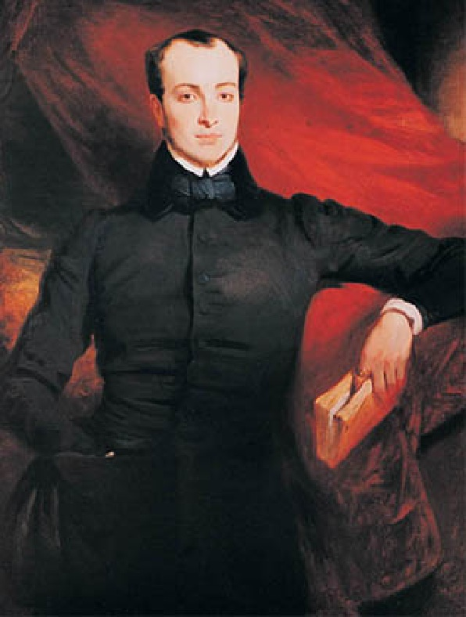
Victor Schoelcher
Paris 22 juillet 1804 – Houilles, 25 décembre 1893
Victor Schoelcher naquit à Paris, au sein d’une famille de fabricants de porcelaines d’origine alsacienne (Fessenheim). Autodidacte, n’ayant fait que de courtes études secondaires, il fréquenta dès l’adolescence les milieux littéraires et artistiques parisiens. Après avoir effectué plusieurs missions de représentation commerciale pour l’entreprise familiale – dont un long séjour au Mexique via les États-Unis et Cuba entre 1828 et 1830 – il se fit journaliste et critique musical. Il s’engagea à cette époque – début des années 1830 – dans le mouvement républicain, en participant notamment à la création de La Réforme puis en adhérant à la franc-maçonnerie.
Portrait de Victor Schoelcher
Henri Decaisne, huile sur toile
© Mairie de Fessenheim
C’est à la lutte contre l’esclavage et à la réforme du régime colonial qu’il consacra l’essentiel de ses activités, tout en cultivant une dimension de musicologue. En 1848, il présida la Commission d’abolition de l’esclavage dans les colonies françaises (décret du 27 avril) et occupa les fonctions de sous-secrétaire d’État au sein du ministère de la Marine auprès de François Arago de mars à mai. Il put ainsi mettre en application les aspects essentiels du projet de réforme coloniale qu’il avait élaboré depuis 1840. Il fut le promoteur d’une politique d’assimilation des droits politiques des citoyens des colonies à ceux de la France, tout en militant pour l’application du suffrage universel et pour l’abolition de la peine de mort. Représentant du peuple élu en Martinique (1848) et en Guadeloupe (1849-1850), où le schoelcherisme devint un mouvement politique, il fut contraint à un exil de dix-neuf ans à Londres sous le Second Empire. Rentré à Paris en 1870, il fut nommé colonel d’artillerie de la garde nationale pendant la guerre franco-allemande. Réélu en 1871 comme parlementaire colonial, il devint sénateur inamovible en 1875.
Auteur de nombreux ouvrages et articles sur les colonies françaises et étrangères, il publia notamment Colonies françaises. Abolition immédiate de l’esclavage, Colonies étrangères et Haïti, Histoire de l’esclavage pendant les deux -dernières années. En 1857 paraissait à Londres une Vie de Haendel, compositeur dont il donna à la Bibliothèque du conservatoire de Paris (actuel département de la musique de la B.n.F.) l’exceptionnelle collection de manuscrits qu’il avait réunie. En 1889, son dernier ouvrage était consacré à une Vie de Toussaint -Louverture, pour le centenaire de la Révolution française. Il donna à de nombreux organismes des collections de livres et d’œuvres d’art, permettant notamment l’ouverture d’un musée à Pointe-à-Pitre (Guadeloupe) et d’une bibliothèque à Fort-de-France (Martinique) qui portent son nom.
Schoelcher mourut à Houilles (Yvelines) en 1893. Il entra au Panthéon le 20 mai 1949.
Nelly SCHMIDT
chercheur au C.N.R.S.
centre Roland Mousnier
Université Paris IV – Sorbonne
http://www.culture.gouv.fr/culture/actualites/celebrations2004/manifschoelcher.htm

